263--Lab - Criar sub-redes em uma VPC

- Resuma o cenário do cliente.
- Crie uma Nuvem Privada Virtual da Amazon (Amazon VPC) e entenda como criar sub-redes e alocar endereços IP.
- Familiarize-se com o Console de Gerenciamento da Amazon Web Services (AWS).
- Desenvolva uma solução para o problema do cliente neste laboratório.
- Resuma e descreva suas descobertas (atividade em grupo).
- Cenário
- Seu cargo é de engenheiro de suporte em nuvem na AWS. Durante seu turno, um cliente de uma startup solicita assistência com relação a um problema de rede em sua infraestrutura AWS. Segue abaixo o e-mail e um anexo com informações sobre a arquitetura do cliente:
- Bilhete do seu cliente
- Olá, equipe de suporte na nuvem!
- Sou novo na AWS e preciso de ajuda para configurar uma VPC. Você poderia me ajudar com o processo de configuração? Gostaria de configurar apenas a parte da VPC e deixá-la semelhante à imagem abaixo. Você poderia me ajudar a garantir que eu tenha cerca de 15.000 endereços IP privados disponíveis nessa VPC? Gostaria também que o bloco CIDR IPv4 da VPC fosse um intervalo 192.xxx (não me lembro qual é o intervalo privado). Você poderia confirmar isso? Além disso, gostaria de alocar pelo menos 50 endereços IP para a sub-rede pública.
- Obrigado! Paulo Santos Proprietário de Startup

Resumo do que o cliente quer:
- Configurar parte da rede VPC
- Deixar ela semelhante a imagem
- Ter cerca de 15000 endereço de IP privado disponível na rede VPC
- No Bloco CIDR IPV4 da VPC fosse um intervalo de 192.xxx, porque não se lembrava qual era o intervalo privado e queria saber o intervalo.
- Alocar pelo menos 50 endereços de IPS para a sub-rede publica
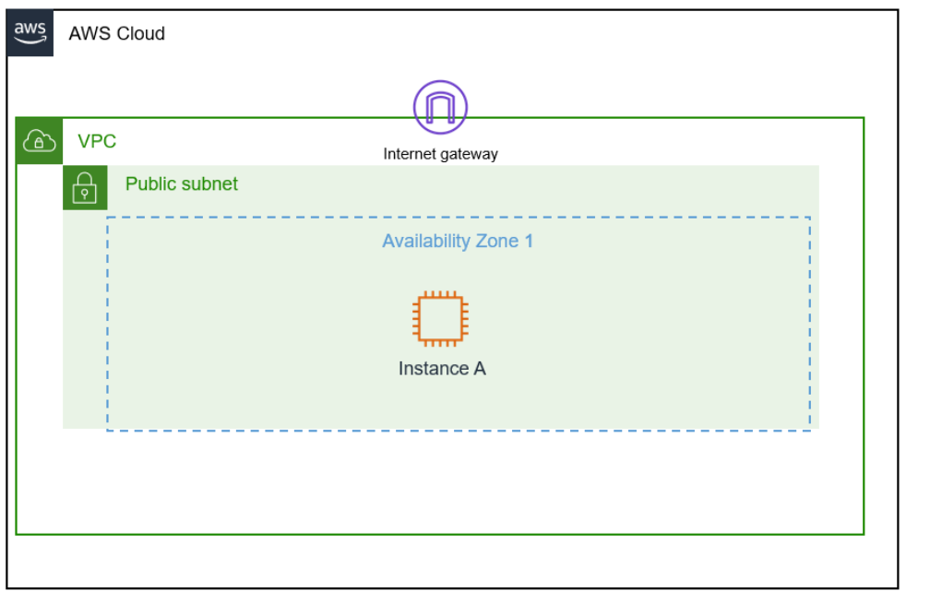

Obs: A finalidade do subnetting IP e o uso das notações CIDR

Antes de começar, vamos revisar rapidamente o que é uma VPC:
- Uma VPC é como um data center, mas na nuvem. Ela é logicamente isolada de outras redes virtuais e você pode usar uma VPC para criar e lançar seus recursos da AWS em minutos.
- Os recursos dentro de uma VPC comunicam-se entre si por meio de endereços IP privados.
- Uma instância precisa de um endereço IP público para se comunicar fora da VPC.
- A VPC precisa de recursos de rede:
  - como um gateway de internet
  - e uma tabela de roteamento, para que a instância acesse a internet.
- Um bloco CIDR é um intervalo de endereços IP privados
usado dentro da VPC (por exemplo, o número /16 que você vê ao lado de um endereço IP).
- Uma sub-rede é um intervalo de endereços IP dentro da sua VPC.
- Para determinar o intervalo CIDR, você pode usar a seguinte calculadora de terceiros: https://www.subnet-calculator.com/
- Para determinar o intervalo recomendado de endereços IP privados que você pode usar, consulte o seguinte guia: https://datatracker.ietf.org/doc/html/rfc1918 .

configurar sua primeira VPC
- Sabe-se que ele precisa de aproximadamente 15.000 endereços IP no intervalo privado da sua VPC
- que deseja uma sub-rede pública
- Ele pretende alocar pelo menos 50 endereços IP na sub-rede pública.
Para o cliente, você criará uma VPC e um guia sobre como lançá-la

- Console AWS
- Escrever VPC na busca
- Você está agora no painel de controle do Amazon VPC. Você usa o serviço Amazon Virtual Private Cloud (Amazon VPC) para criar sua VPC
- Selecione o botão Iniciar Assistente de VPC/ para iniciar sua primeira VPC/
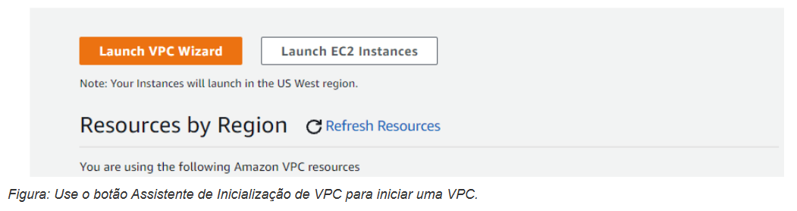
5. Uma vez no assistente, siga os passos abaixo para iniciar a VPC
Observação: Ao atribuir o bloco CIDR, lembre-se do significado de cada intervalo e atribua um bloco que varie entre /16 (65.536 endereços IP) e /28 (16 endereços IP).
Configure as seguintes opções:
- 1- Para o bloco CIDR IPv6 , deixe a opção "Nenhum bloco CIDR IPv6" selecionada. Você não usará IPv6 neste laboratório.
- 2- Para o nome da VPC , insiraFirst VPC
- 3. Para o CIDR IPv4 da sub-rede pública , esta opção é preenchida automaticamente. /Insira o CIDR da VPC correto que você está usando; no entanto, lembre-se de que o CIDR da sub-rede pública deve ser menor que o bloco CIDR da VPC e deve ser capaz de incluir pelo menos 50 endereços IP.
- 4. Em Zona de Disponibilidade , selecione Sem Preferência .
- 5. Para o nome da sub-rede , deixe esta opção definida como Sub-rede pública .6. Deixe as opções restantes com suas configurações padrão
- 7. No canto inferior direito, selecione Criar VPC .
- 8. Para selecionar uma configuração de VPC , considere as seguintes informações./ Reserve um momento para ler as quatro opções que você pode usar para configurar a VPC

Pergunta : Quais configurações de VPC você acha que foram usadas nos laboratórios anteriores?
Se você pensou que eles estavam usando VPCs com uma única sub-rede, você está correto.
* Dependendo das necessidades do cliente, eles podem estar usando várias sub-redes públicas ou sub-redes públicas e privadas. Isso depende do que eles precisam realizar.
Para esta tarefa, Brock quer usar uma VPC com uma única sub-rede pública, de acordo com o diagrama dele

Pergunta : Por que você acha que existem sub-redes privadas e públicas?
Sub-redes públicas são para instâncias que podem ser acessadas pela internet e que acessam a internet com um IP público e um gateway de internet.
Sub-redes privadas mantêm as instâncias privadas e não podem ser acessadas pela internet. Para que instâncias dentro de uma sub-rede privada se conectem à internet, elas precisarão de um gateway de tradução de endereços de rede (NAT), que será abordado com mais detalhes em uma seção posterior.

- Agora configure as seguintes opções:
- Escolha VPC com uma única sub-rede pública
- Escolha Selecionar para prosseguir para a próxima etapa
- Para VPC com uma única sub-rede pública , configure as seguintes informações:
- O campo de bloco CIDR IPv4 é preenchido automaticamente com a notação CIDR e o bloco / Apague essas informações
Para inserir o intervalo de endereços privados 192.xxx e o bloco CIDR corretos que correspondam a 15.000 endereços IP ou a opção mais próxima acima de 15.000, use as seguintes informações:
- Para consultar a RFC 1918, utilize https://datatracker.ietf.org/doc/html/rfc1918 .
*Utilize a seguinte calculadora de endereço IP: https://www.subnet-calculator.com/

Pergunta : Por que você acha que endereços IP privados são usados ​​dentro da VPC? R: Endereços IP privados não são acessíveis pela internet. Isso mantém seus recursos e a comunicação entre eles privados dentro da VPC.

Se você ficou preso em alguma das etapas anteriores, confira a imagem a seguir para ver um exemplo de como criar uma VPC que atenda à solicitação do cliente. Ao configurar uma VPC:

Etapa 2, a VPC com uma única sub-rede pública é configurada com os seguintes parâmetros: o bloco CIDR IPv4 é 192.168.0.0/18, o bloco CIDR IPv6 está definido como padrão, o nome da VPC é "First VPC", o CIDR IPv4 da sub-rede pública é 192.168.1.0/26, a Zona de Disponibilidade está definida como Sem Preferência, o nome da sub-rede é "Sub-rede pública" e as demais opções são mantidas com suas configurações padrão.

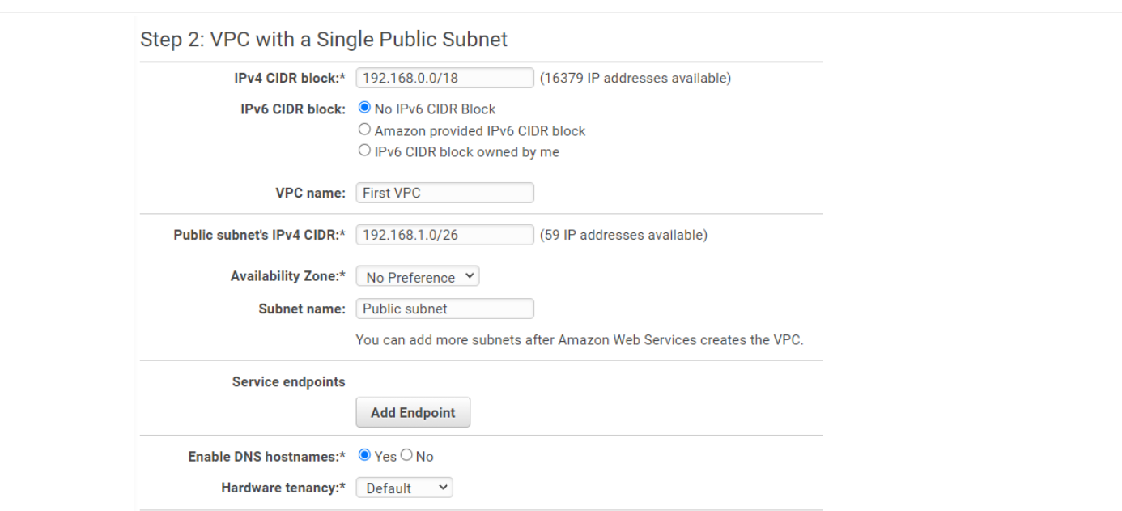

Após criar a VPC com sucesso, você verá uma mensagem pop-up informando que a VPC foi criada com sucesso . Para verificar se a sua VPC está disponível, no menu de navegação à esquerda, selecione " Suas VPCs" . Sua VPC deverá estar listada.
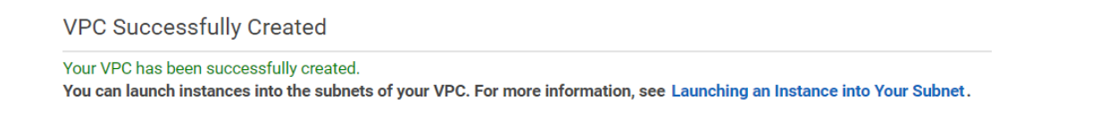

Recapitalação:
Investigou o ambiente do cliente e analisou sua solicitação para criar um guia passo a passo bem sucedido do ambiente dele . Como:
1-iniciar uma VPC;
2- qual bloco e intervalo CIDR fornecer ao cliente
3- como demonstrar a ele como criar uma VPC

Adicionais:
O que é uma VPC: https://docs.aws.amazon.com/vpc/latest/userguide/what-is-amazon-vpc.html
Endereçamento IP para suas VPCs e sub-redes: https://docs.aws.amazon.com/vpc/latest/userguide/vpc-ip-addressing.html
RFC 1918:
https://datatracker.ietf.org/doc/html/rfc1918
- VPC CIDR: https://docs.aws.amazon.com/vpc/latest/userguide/how-it-works.html#add-cidr-block-restrictions
- Calculadora de sub-rede:
- https://www.subnet-calculator.com/
- 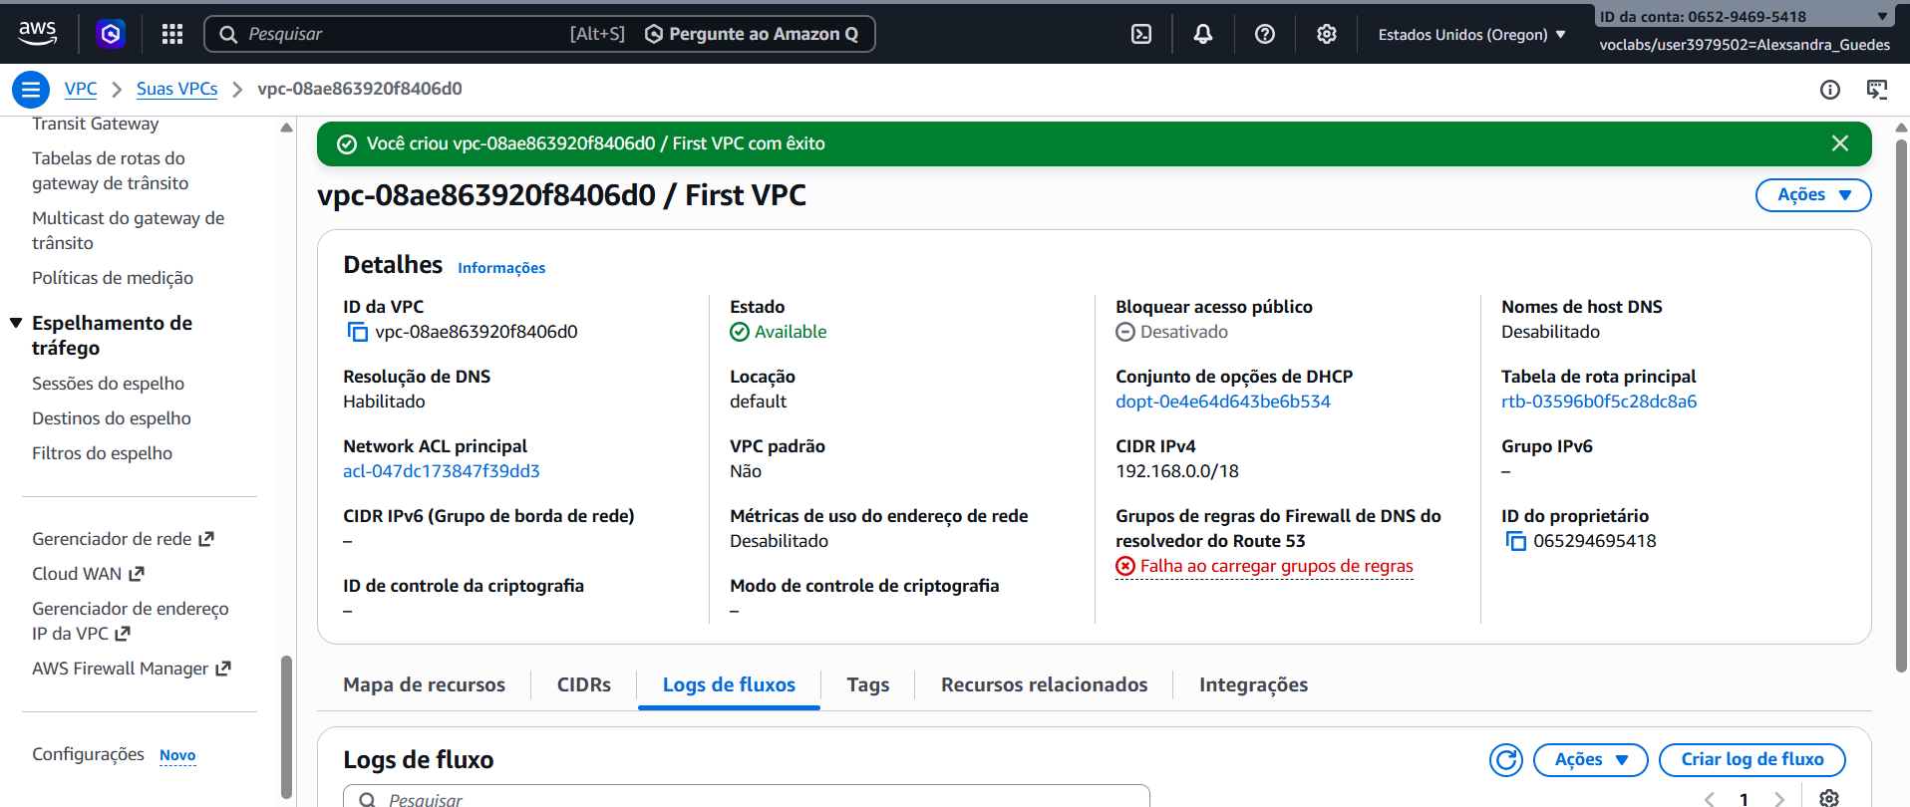
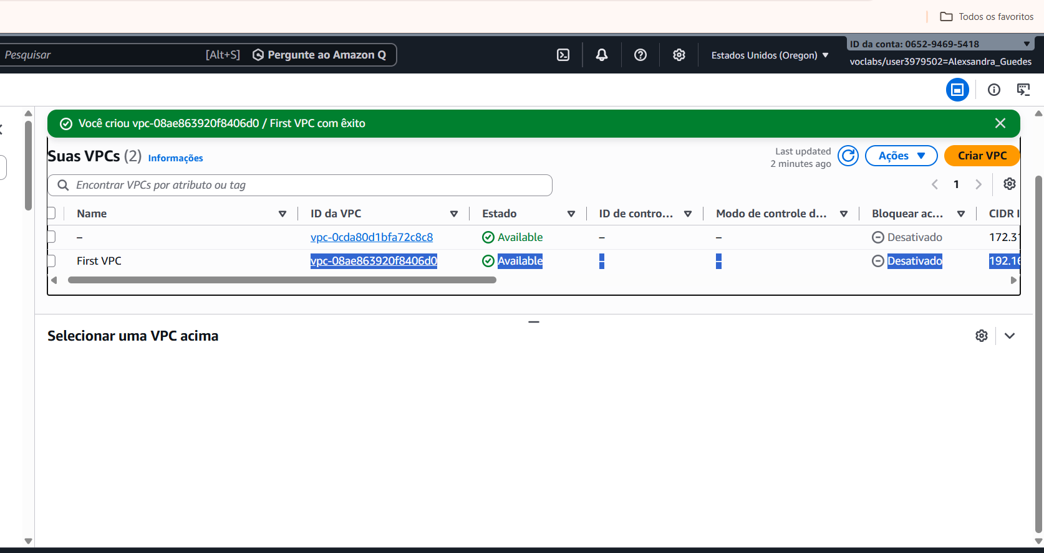
1- clicar em criar VPC
ipv4 192.168.0.0/18
ipv6- 192.168.1.0/26

